DOCUMENTO DE ENCERRAMENTO

Pacote Consolidado de Encerramento Formal
  - MVP 1.0 do SGP homologado e aprovado
Campo | Informação
Documento | ENC-BL-SGP-001-2026-07-28
Sistema | SGP - Sistema de Gestão de Projetos de Software
Baseline | BL-SGP-001 - MVP 1.0
Revisão suplementar | 1.0.3
Ambiente homologado | Produção no Laravel Cloud
Commit implantado | 16a3e37
Responsável | Liliane de Freitas Terra Vieira
Data | 28/07/2026
Situação | Homologado e aprovado sem ressalvas

Decisão: O MVP 1.0 atende aos critérios de aceite da BL-SGP-001. Os 35 casos de homologação foram aprovados, incluindo o HOM-035 no ambiente real de produção.

1. Finalidade
Este pacote formaliza o encerramento do ciclo de desenvolvimento e homologação do MVP 1.0 do SGP. Ele registra a decisão final, consolida os resultados de teste, referencia as evidências de produção e define a condição de congelamento da BL-SGP-001.
O documento complementa os itens 12, 14 e 15 da baseline. Não amplia o escopo funcional aprovado, não incorpora capacidades da BL-SGP-002 e não altera retroativamente a tag histórica v1.0.0.

2. Decisão executiva
Aprovação final: MVP 1.0 homologado e aprovado sem ressalvas, sem falha impeditiva, crítica ou alta em aberto.

Dimensão | Decisão
Escopo | O escopo controlado da BL-SGP-001 foi aceito, incluindo RF001 a RF060, com RF003 explicitamente não entregue no MVP, e EV-MVP-001 a EV-MVP-004.
Homologação | HOM-001 a HOM-035 aprovados. Resultado geral: 35 de 35 casos, equivalentes a 100%.
Release operacional | O commit 16a3e37, efetivamente implantado no ambiente de produção, é a referência técnica desta aprovação.
Versionamento | A tag v1.0.0 permanece vinculada ao commit histórico a5bc837. Recomenda-se registrar o commit 16a3e37 como v1.0.1, sem mover ou sobrescrever a tag anterior.
Próxima baseline | A BL-SGP-002 permanece aprovada para implementação, porém ainda não está implementada nem homologada.

3. Configuração homologada
Componente | Configuração
Aplicação | Laravel 12.64; ambiente production
PHP | 8.4
Node.js | 24, utilizado no build do frontend
Banco | Laravel Serverless PostgreSQL 18, cluster sgp-db
Arquivos | Laravel Object Storage privado, bucket sgp-production-files, disco lógico s3
URL | https://sgp-production-sfsbdt.laravel.cloud
Segurança | APP_DEBUG=false; HTTPS ativo; ponto de entrada public/index.php
Persistência | Conta administrativa e autenticação preservadas após novo deploy
Commit | 16a3e37

4. Resultado consolidado dos testes
Indicador | Resultado | Observação
Testes automatizados | 95 aprovados | 337 asserções; nenhuma falha registrada
Casos de homologação manual | 35 aprovados | HOM-001 a HOM-035
Casos reprovados | 0 | Nenhum
Casos com ressalva | 0 | Nenhum
Taxa de aprovação | 100% | Portão de qualidade atendido

5. Registro final dos casos de homologação
O resultado completo, com procedimento, resultado esperado, resultado obtido e referência de evidência, está na planilha 03 - Matriz Final de Homologação. O quadro abaixo funciona como índice formal.
ID | Área | Status
HOM-001 | Instalação limpa | Aprovado
HOM-002 | Testes automatizados | Aprovado
HOM-003 | Página inicial | Aprovado
HOM-004 | Login válido | Aprovado
HOM-005 | Login inválido | Aprovado
HOM-006 | Perfil | Aprovado
HOM-007 | Usuários | Aprovado
HOM-008 | Clientes | Aprovado
HOM-009 | Projeto | Aprovado
HOM-010 | Equipe | Aprovado
HOM-011 | Isolamento | Aprovado
HOM-012 | Requisito | Aprovado
HOM-013 | Filtros de requisitos | Aprovado
HOM-014 | Tarefa | Aprovado
HOM-015 | Datas de tarefa | Aprovado
HOM-016 | Subtarefa | Aprovado
HOM-017 | Kanban | Aprovado
HOM-018 | Configurar Kanban | Aprovado
HOM-019 | Documento de Visão | Aprovado
HOM-020 | Listas documentais | Aprovado
HOM-021 | Backlog Consolidado | Aprovado
HOM-022 | Modelos | Aprovado
HOM-023 | Comentários | Aprovado
HOM-024 | Anexo válido | Aprovado
HOM-025 | Anexo inválido | Aprovado
HOM-026 | Remoção de anexo | Aprovado
HOM-027 | Histórico | Aprovado
HOM-028 | Dashboard | Aprovado
HOM-029 | Calendário | Aprovado
HOM-030 | Gantt | Aprovado
HOM-031 | Responsividade | Aprovado
HOM-032 | Navegadores | Aprovado
HOM-033 | Backup | Aprovado
HOM-034 | Restauração | Aprovado
HOM-035 | Produção segura | Aprovado

6. Evidências do HOM-035 - Produção segura
A ressalva operacional existente na publicação histórica foi encerrada após a implantação real. As evidências confirmam recursos persistentes, migrations concluídas, criação da administradora, autenticação, persistência entre deploys e checklist técnico integralmente aprovado.
Controle | Resultado confirmado
Ambiente | app()->environment() = "production"
Depuração | config('app.debug') = false
HTTPS | APP_URL utiliza HTTPS
Disco padrão | config("filesystems.default") = "s3"
Escrita operacional | storage e bootstrap/cache graváveis
Ponto de entrada | public/index.php presente
Persistência | conta administrativa e login preservados após redeploy

7. Não conformidades, riscos e observações
Item | Tratamento | Classificação
Não conformidades impeditivas | Nenhuma. | Encerrado
RF003 - recuperação pública de senha | Não entregue e explicitamente fora do escopo aceito do MVP. | Não bloqueia
Backups automáticos do banco Dev | A configuração Dev não possui backup automático. Antes do uso com dados reais de clientes, ativar política de backup compatível. | Pós-homologação
Custos e disponibilidade | Manter monitoramento de consumo e limite de gastos; reavaliar o tamanho do banco quando o uso crescer. | Pós-homologação
BL-SGP-002 | Fundação SaaS multiempresa ainda não implementada nem homologada. | Próximo ciclo
MPS.BR | O SGP pode apoiar processos e evidências, mas esta homologação não representa certificação ou nível MPS.BR. | Nota de posicionamento

8. Congelamento e transição
Objeto | Ação de governança
BL-SGP-001 | Congelada como referência do MVP 1.0 homologado. Mudanças de requisito, regra, arquitetura ou escopo exigem registro formal.
Documentos 12, 14 e 15 | Este pacote registra a atualização de situação sem reescrever silenciosamente os documentos congelados.
Release v1.0.1 | Associar ou conferir a tag no commit 16a3e37 e publicar as notas da correção operacional.
BL-SGP-002 | Iniciar em branch própria, com rastreabilidade separada e sem alteração retroativa da v1.0.0.
Evidências | Manter o pacote, a planilha e o manifesto SHA-256 junto aos registros oficiais do projeto.

9. Termo de homologação e aprovação
Na qualidade de responsável pelo produto, pela análise de requisitos e pela execução da homologação, declaro que o MVP 1.0 do SGP foi testado conforme o roteiro da BL-SGP-001 e apresentou os resultados esperados. Aprovo o encerramento do ciclo sem ressalvas e autorizo o congelamento da baseline, o registro da release operacional homologada e a abertura do próximo ciclo de evolução.
Resultado: HOMOLOGADO E APROVADO SEM RESSALVAS em 28 de julho de 2026.

____________________________________________________________
Liliane de Freitas Terra Vieira
Responsável pelo produto e pela homologação
Data: 28/07/2026

Apêndice A - Índice de evidências
Código | Evidência | Vínculo
EV-HOM-GERAL-001 | Declaração final da responsável pela homologação | HOM-001 a HOM-034
EV-AUTO-001 | Registro consolidado da suíte: 95 testes e 337 asserções aprovados | HOM-002
EV-HOM-035-001 | EV-HOM-035-001_Recursos-Conectados-e-Deploys.png | HOM-035
EV-HOM-035-002 | EV-HOM-035-002_Deploy-Concluido-Parte-1.png | HOM-035
EV-HOM-035-003 | EV-HOM-035-003_Criacao-Primeira-Administradora.png | HOM-035
EV-HOM-035-004 | EV-HOM-035-004_Login-Administradora.png | HOM-035
EV-HOM-035-005 | EV-HOM-035-005_Checklist-Producao-Segura.png | HOM-035

EV-HOM-035-001
Ambiente de produção com aplicação, PostgreSQL, Object Storage privado e implantações concluídas.
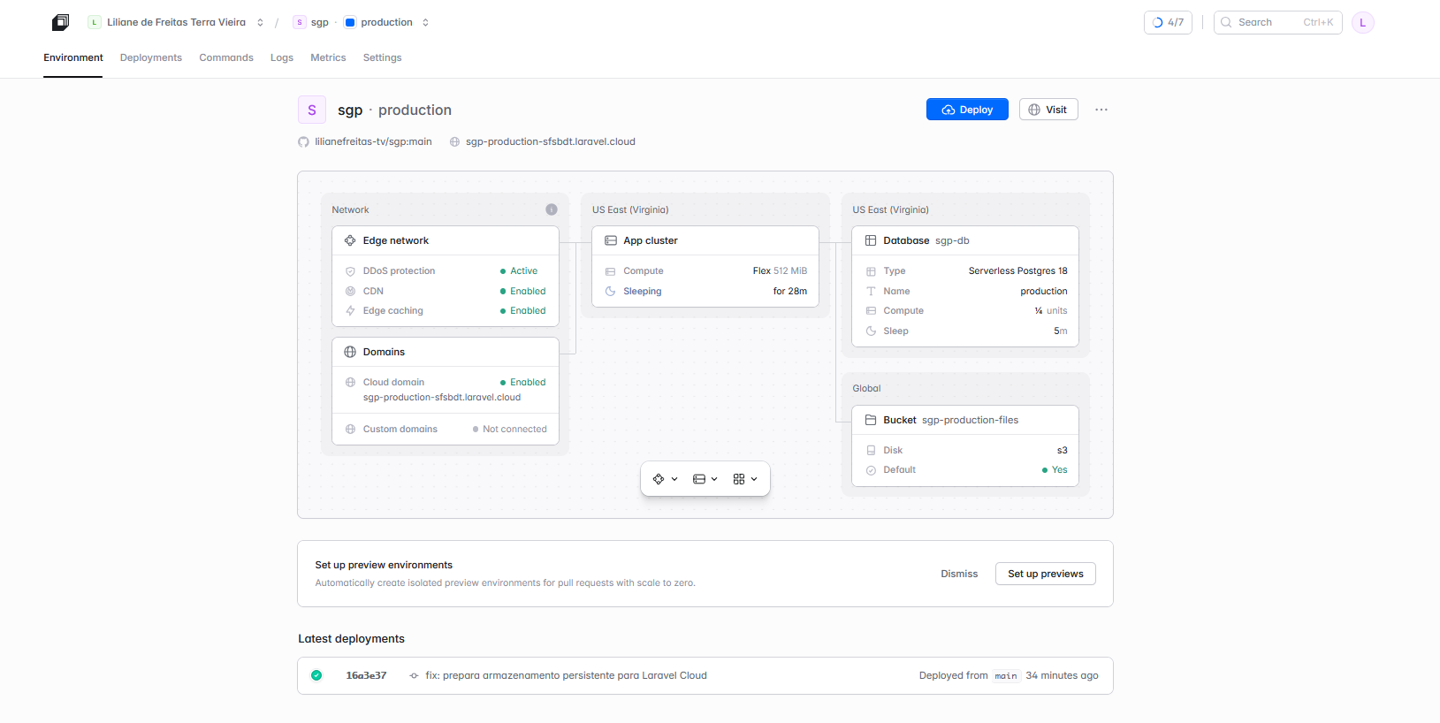
Figura - EV-HOM-035-001_Recursos-Conectados-e-Deploys.png

EV-HOM-035-002
Registro do deploy com build finalizado e comandos de implantação executados.
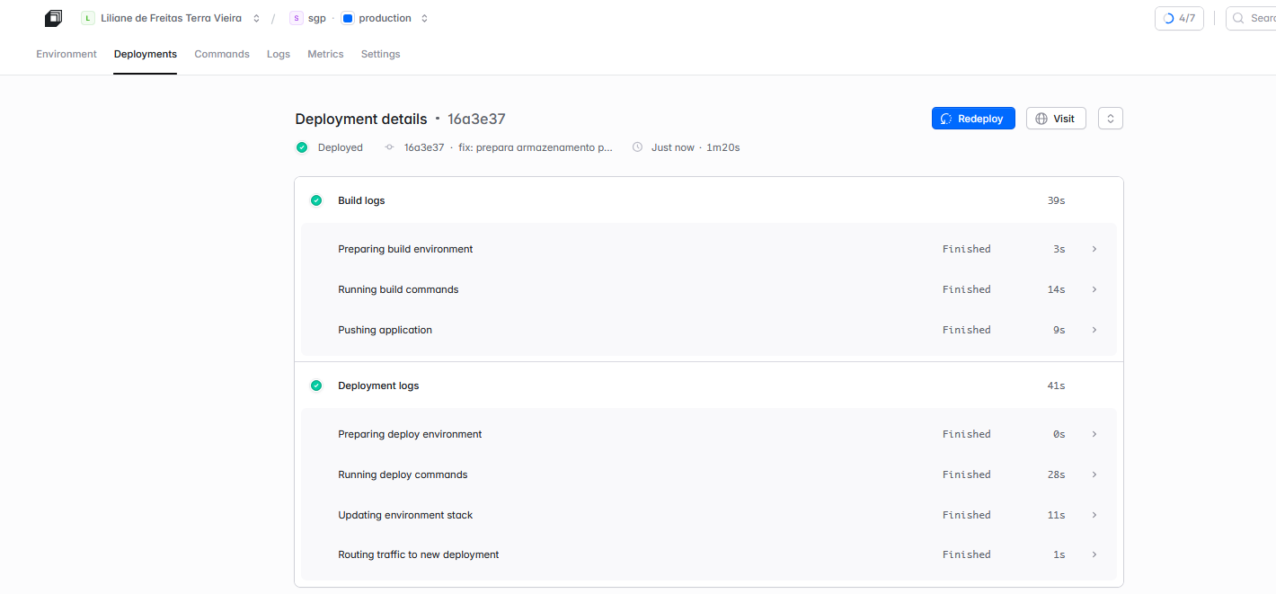
Figura - EV-HOM-035-002_Deploy-Concluido-Parte-1.png

EV-HOM-035-003
Comando de criação da primeira administradora concluído com sucesso.
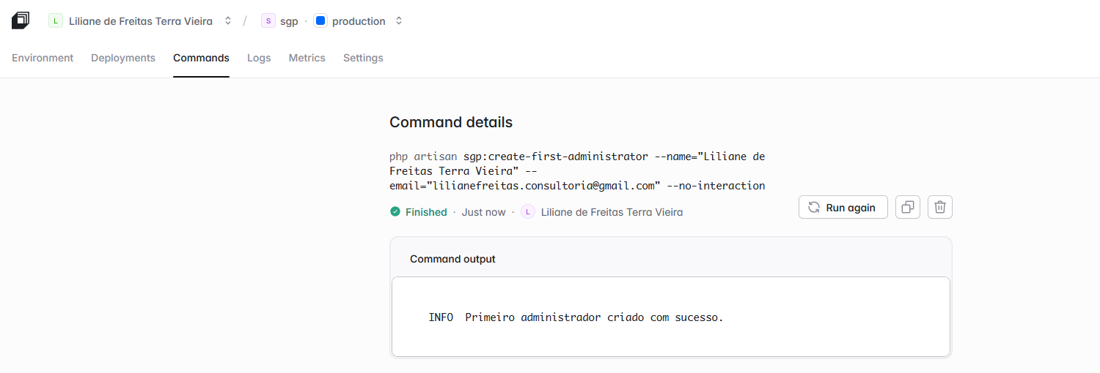
Figura - EV-HOM-035-003_Criacao-Primeira-Administradora.png

EV-HOM-035-004
Login da administradora e carregamento do painel em produção.
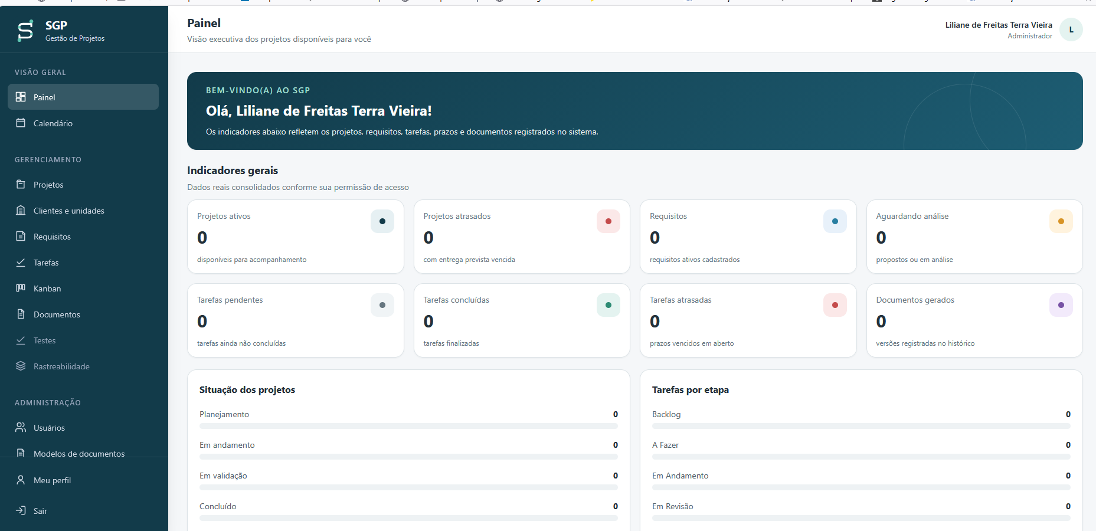
Figura - EV-HOM-035-004_Login-Administradora.png

EV-HOM-035-005
Checklist técnico: production, debug false, HTTPS, disco s3, escrita operacional e public/index.php.
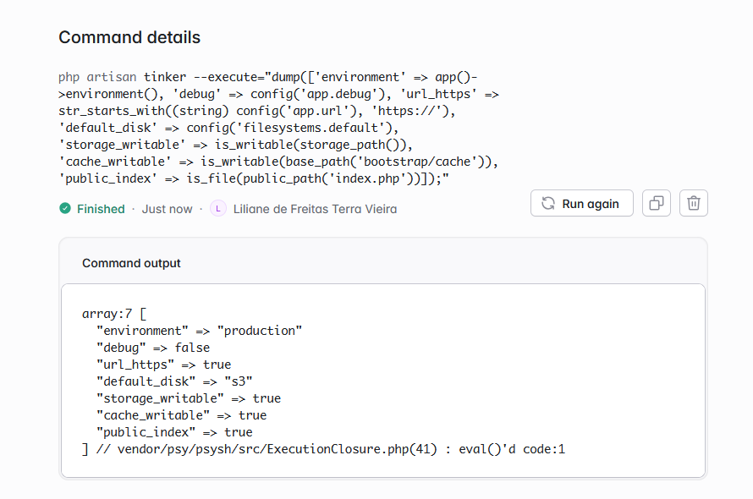
Figura - EV-HOM-035-005_Checklist-Producao-Segura.png

Apêndice B - Fontes documentais
Fonte | Documento | Uso
BL-SGP-001 | consolidado-BL-SGP-001_MVP-1.0.0.pdf | Documentos 00, 05, 12, 13, 14 e 15
BL-SGP-002 | consolidado-BL-SGP-002_Fundacao-SaaS.pdf | Próxima baseline, ainda não implementada
Governança | Catálogo Mestre de Governança Documental do SGP | Precedência, versionamento e congelamento
Conciliação | Relatório de Conciliação Documental e Técnica do SGP | Separação entre MVP, fundação SaaS e roadmap
Código | README, CHANGELOG e registros técnicos da release | v1.0.0 histórica; suíte de 95 testes e 337 asserções
Sessão de homologação | Registros de implantação e validação de 28/07/2026 | Commit 16a3e37 e HOM-035

Os Guias MPS.BR 2024 e a planilha de indicadores foram mantidos como referências externas de evolução. Eles não são evidência de certificação do SGP ou da organização responsável.

